Laboratorio Analisi Biocliniche Check-Up Dott.ssa Fornarotto    PG-06 GESTIONE RISORSE UMANE E FORMAZIONE  Norme di Riferimento:  - UNI EN ISO 9001:2015  Distribuzione: Controllata  Non Controllata | MANUALE GESTIONE QUALITA’ (MGQ)

Stato | Funzione | Nome | Data | Firma
Elaborato
Verificato
Approvato

Sommario
1. SCOPO 5
2. CAMPO DI APPLICAZIONE 5
3. RIFERIMENTI 5
4. DEFINIZIONI 5
5. RESPONSABILITÀ 6
6. MODALITÀ OPERATIVE 6
6.1 Struttura documentale del SGQ 6
6.2 Codifica documenti 7
6.3 Ciclo di vita del documento 7
6.3.1 Elaborazione 7
6.3.2 6.3.2 Verifica e approvazione 8
6.3.3 Distribuzione 8
6.4 Gestione documenti informatici 8
6.4.1 Organizzazione cartelle di rete 8
6.4.2 Controllo accessi 9
6.4.3 Backup 9
6.5 Gestione registrazioni 9
6.5.1 Registrazioni cartacee 9
6.5.2 Registrazioni informatiche 10
6.6 Tempi di conservazione 10
6.7 Gestione documenti esterni 10
7. GESTIONE MODIFICHE 11
8. INDICATORI DI PROCESSO 11
9. REGISTRAZIONI 11
10. ALLEGATI 11

SCOPO
Definire il sistema di gestione delle risorse umane del laboratorio per garantire la presenza di personale qualificato e competente, assicurare la formazione continua, gestire lo sviluppo professionale e mantenere la conformità ai requisiti normativi per il rapporto con il SSN.

CAMPO DI APPLICAZIONE
La procedura si applica a tutto il personale del laboratorio:
- Personale sanitario (medici, biologi, tecnici di laboratorio)
- Personale amministrativo
- Personale ausiliario
- Collaboratori e consulenti esterni
- Tirocinanti e specializzandi

RIFERIMENTI
- D.A. Regione Sicilia 890/2022 - Requisiti accreditamento
- CCNL Sanità Privata vigente
- D.Lgs. 81/2008 - Sicurezza sul lavoro
- Legge 24/2017 - Responsabilità professionale sanitaria
- ISO 15189:2013 - Competenza personale laboratorio
- Procedura PG-02 - Gestione Documentale
- Procedura PG-08 - Gestione Rischio Clinico

DEFINIZIONI
Competenza: Capacità dimostrata di applicare conoscenze e abilità per raggiungere i risultati attesi
Qualifica professionale: Titolo di studio e/o abilitazione richiesta per svolgere una specifica mansione
Piano formativo: Programmazione annuale delle attività formative del personale
Valutazione delle prestazioni: Processo sistematico di verifica delle competenze e performance
Knowledge sharing: Condivisione strutturata delle conoscenze acquisite

RESPONSABILITÀ
Ruolo | Responsabilità
Direttore Sanitario | - Definizione fabbisogno personale - Approvazione piano formativo - Supervisione requisiti normativi - Valutazione dirigenti
Responsabile Risorse Umane | - Gestione processi selezione - Coordinamento formazione - Gestione documentazione personale - Monitoraggio scadenze
Coordinatori Area | - Valutazione competenze tecniche - Identificazione bisogni formativi - Affiancamento neoassunti - Valutazione collaboratori
Responsabile Qualità | - Verifica conformità requisiti - Audit competenze - Gestione non conformità - Aggiornamento procedure
Tutto il personale | - Partecipazione formazione - Mantenimento competenze - Segnalazione bisogni formativi - Condivisione conoscenze

REQUISITI E QUALIFICAZIONE PERSONALE

Requisiti minimi per rapporto SSN
Il laboratorio garantisce il rispetto dei requisiti minimi previsti dal D.A. 890/2022 per l'accreditamento:
Dotazione organica minima:
Figura Professionale | Requisito Minimo | Requisiti Specifici
Direttore Sanitario | 1 unità | - Laurea Medicina o Biologia - Specializzazione in disciplina laboratorio - Iscrizione Albo professionale - Esperienza almeno 5 anni
Biologo/Medico | 1 unità | - Laurea specifica - Abilitazione professionale - Iscrizione Albo - Competenze analitiche documentate
Tecnico Laboratorio | 2 unità | - Laurea Tecniche Laboratorio - Iscrizione Albo TSRM - Formazione specifica strumentazioni
Infermiere Prelievi | 1 unità | - Laurea Infermieristica - Iscrizione OPI - Corso prelievi ematici
Amministrativo | 1 unità | - Diploma scuola superiore - Competenze informatiche - Conoscenza normativa privacy

Competenze per posizione lavorativa
Matrice competenze richieste:
Posizione | Competenze Tecniche | Competenze Trasversali | Formazione Specifica
Direttore Sanitario | - Gestione laboratorio - Validazione clinica - Normativa sanitaria | - Leadership - Problem solving - Gestione risorse | - Management sanitario - Risk management - Sistemi qualità
Biologo Analista | - Tecniche analitiche - Controllo qualità - Validazione tecnica | - Precisione - Lavoro in team - Gestione urgenze | - Strumentazioni specifiche - Nuove metodiche - Aggiornamenti linee guida
Tecnico Laboratorio | - Processazione campioni - Manutenzione base - Procedure pre-analitiche | - Organizzazione - Attenzione dettagli - Comunicazione | - Utilizzo strumenti - Sicurezza laboratorio - Gestione campioni
Infermiere | - Tecniche prelievo - Gestione pazienti - Procedure sicurezza | - Empatia - Comunicazione - Gestione stress | - Prelievi difficili - Gestione emergenze - Customer care
Amministrativo | - Gestione documenti - Fatturazione - Privacy e consensi | - Precisione - Riservatezza - Orientamento cliente | - Software gestionale - Normativa privacy - Comunicazione efficace

PROCESSO DI SELEZIONE E INSERIMENTO

Reclutamento e selezione
Il processo di selezione segue un percorso strutturato per garantire l'acquisizione di personale qualificato:
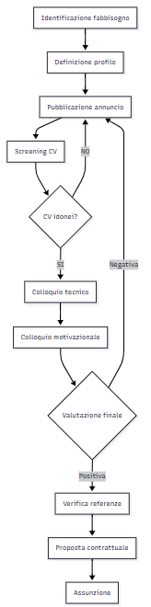
Documenti richiesti in fase di assunzione:
- Curriculum vitae aggiornato
- Titoli di studio in originale o copia conforme
- Iscrizione Albo professionale
- Certificato carichi pendenti
- Documentazione vaccinazioni obbligatorie
- Polizza RC professionale (per liberi professionisti)

Inserimento e affiancamento
Piano di inserimento neoassunto (prime 4 settimane):
Settimana | Attività | Responsabile | Verifica
1° settimana | - Presentazione struttura - Consegna procedure - Formazione sicurezza - Accessi sistemi | HR + RSPP | Checklist inserimento
2° settimana | - Affiancamento area specifica - Studio procedure tecniche - Osservazione attività | Coordinatore Area | Test apprendimento
3° settimana | - Attività supervisionata - Utilizzo strumentazioni - Gestione routine | Tutor assegnato | Valutazione pratica
4° settimana | - Autonomia guidata - Gestione casi semplici - Verifica competenze | Coordinatore | Scheda valutazione

FORMAZIONE E SVILUPPO COMPETENZE

Piano formativo annuale
Il piano formativo viene elaborato annualmente considerando:
- Obblighi normativi (ECM, sicurezza, privacy)
- Bisogni formativi emersi dalle valutazioni
- Innovazioni tecnologiche e metodologiche
- Budget disponibile
- Obiettivi strategici aziendali

Processo definizione piano formativo:
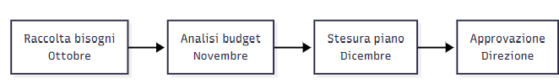
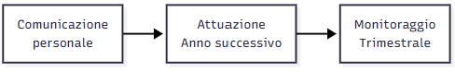

Formazione obbligatoria e continua
Formazione obbligatoria minima annuale:
Tipologia | Ore/anno | Frequenza | Destinatari
ECM Sanitari | 50 crediti | Annuale | Medici, Biologi, Tecnici, Infermieri
Sicurezza base | 4 ore | Annuale | Tutto il personale
Sicurezza specifica | 8 ore | Biennale | Personale laboratorio
Privacy GDPR | 2 ore | Annuale | Tutto il personale
Rischio clinico | 4 ore | Annuale | Personale sanitario
Emergenze | 4 ore | Annuale | Personale sanitario
Qualità ISO | 4 ore | Annuale | Responsabili processo
Modalità formative utilizzate:
- Formazione in aula (interna/esterna)
- E-learning certificato
- Training on the job
- Partecipazione congressi/convegni
- Webinar accreditati
- Gruppi di miglioramento

VALUTAZIONE DEL PERSONALE

Sistema di valutazione periodica
La valutazione del personale avviene con cadenza annuale attraverso un sistema strutturato:
Criteri di valutazione (peso %):
Area Valutazione | Peso | Elementi Valutati
Competenze tecniche | 40% | - Conoscenze specifiche ruolo - Qualità prestazioni - Rispetto procedure - Aggiornamento professionale
Competenze organizzative | 25% | - Gestione tempo - Organizzazione lavoro - Rispetto scadenze - Flessibilità
Competenze relazionali | 20% | - Lavoro in team - Comunicazione - Relazione con utenti - Collaborazione
Orientamento risultati | 15% | - Raggiungimento obiettivi - Proattività - Problem solving - Miglioramento continuo

Scala di valutazione:
- A - Eccellente (>90%): Supera costantemente le aspettative
- B - Buono (75-90%): Soddisfa pienamente i requisiti
- C - Adeguato (60-74%): Soddisfa i requisiti minimi
- D - Da migliorare (<60%): Necessita interventi formativi/correttivi

Gestione sviluppo professionale
In base ai risultati della valutazione, vengono definiti percorsi di sviluppo personalizzati:
Valutazione | Azioni di Sviluppo | Tempistica
A - Eccellente | - Progetti speciali - Mentoring junior - Percorsi manageriali - Bonus/incentivi | Immediata
B - Buono | - Formazione avanzata - Nuove responsabilità - Progetti miglioramento | 6 mesi
C - Adeguato | - Formazione specifica - Affiancamento - Obiettivi miglioramento | 3 mesi
D - Da migliorare | - Piano recupero - Tutoraggio intensivo - Rivalutazione trimestrale | Immediata

GESTIONE CONOSCENZE E COMPETENZE

Condivisione conoscenze esterne
Il laboratorio promuove la condivisione delle conoscenze acquisite in eventi esterni attraverso:
Sistema di knowledge sharing:
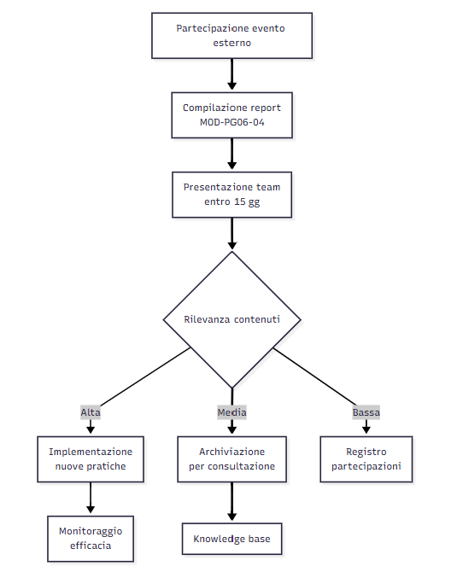
Obblighi di condivisione:
- Report scritto entro 7 giorni da evento
- Presentazione al team entro 15 giorni
- Materiale didattico in area condivisa
- Proposta implementazione se applicabile

Knowledge management interno
Strumenti di gestione della conoscenza:
Strumento | Contenuto | Accesso | Aggiornamento
Biblioteca procedure | Tutte le procedure operative | Tutto il personale | Responsabile Qualità
Database formazione | Materiali corsi, presentazioni | Tutto il personale | HR + Formatori
Registro competenze | Competenze certificate personale | Coordinatori | HR mensile
FAQ tecniche | Soluzioni problemi ricorrenti | Personale tecnico | Coordinatori area
Best practice | Migliori pratiche validate | Tutto il personale | Team qualità

INDICATORI E MONITORAGGIO
Indicatori di processo
Indicatore | Formula | Target | Frequenza
Copertura formazione obbligatoria | (Ore erogate/Ore pianificate) x 100 | >95% | Trimestrale
Completezza organico | (Personale presente/Requisito minimo) x 100 | 100% | Mensile
Turn over | (Dimessi/Organico medio) x 100 | <10% | Annuale
Tempo medio selezione | gg da richiesta a assunzione | <60 gg | Per evento

Indicatori di risultato
Indicatore | Formula | Target | Frequenza
Competenze certificate | (Personale certificato/Totale) x 100 | >90% | Semestrale
Soddisfazione formazione | Media valutazioni corsi (1-5) | >4,0 | Per corso
Valutazioni positive | (Valutazioni A+B/Totale) x 100 | >80% | Annuale
Knowledge sharing | N° presentazioni post-evento/anno | >12 | Annuale

REGISTRAZIONI
- MOD-PG06-01: Scheda anagrafica dipendente
- MOD-PG06-02: Piano formativo individuale
- MOD-PG06-03: Scheda valutazione periodica
- MOD-PG06-04: Report evento formativo esterno
- MOD-PG06-05: Registro competenze e qualifiche
- MOD-PG06-06: Verbale formazione interna

